ابن الربيع فقال له صاحب الشرطة لا يعلم الغيب الا الله تعالى فقال له الحجاج لا بد ان تركب الخيل
وتبصر الجارية فی الطرقات وتنظر في البلدان. وأدرك شهرزاد الصباح فسكتت عن الكلام المباح
(و فی لیلة 274) قالت بلغنی أيها الملك السعيد ان الحجاج قال لصاحب الشرطة لا بد ان تركب الخيل
وتنظر في البلدان والطرقات وتفتش على الجارية ثم التفت الى نعمة وقال له ان لم ترجع جاريتك دفعت
لك عشر جوار من داری وعشر جوار من دار صاحب الشرطة ثم قال لصاحب الشرطة اخرج فی
طلب الجارية فخرج صاحب الشرطة ونعمة مغموم وقد يئس من الحياة وكان قد بلغ من العمر أربع
عشرة سنة ولا نبات بعارضيه فجعل يبكی وينتحب وانعزل عن داره ولم يزل يبكي الى الصباح فاقبل
والده عليه وقال له يا ولدی ان الحجاج قد احتال على الجارية وأخذها من ساعة الى ساعة ياتي الله بالفرج 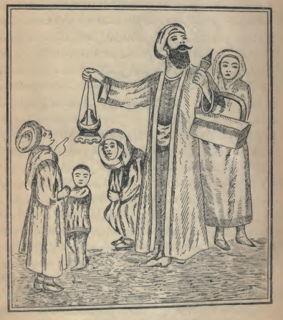

« الطبیب المغربي الذی دعاه الربیع لینظر حال ولده نعمة »
من عنده فتزايدت الهموم على نعمة وصار لا يعلم ما يقول ولا يعرف من يدخل عليه وأقام ضعيفا ثلاثه

